|  |  |
| --- | --- |
|  | **INSTITUTO DE EDUCACIÓN SUPERIOR CIBERTEC**  **DIRECCIÓN ACADÉMICA**  **CARRERAS PROFESIONALES** |

**CURSO :**  EA-Desarrollo de Servicios Web II

### NOTA

**PROFESOR :**  Ing. Jorge Luis Robles Pintado

**CICLO :**  Sexto

**SECCIÓN** **:**  T6YN

**FECHA** **: 13** /12/2023

**DURACIÓN** **:** Del 13/12 al 14/12

**FORMATO**  **: RAR**

|  |
| --- |
| **ALUMNO (A) : SALAS LUPERDI, HUGO DONIE** |

**CASO PRACTICO (CL3)**

**Indicaciones generales:**

* Inicie el proyecto con el nombre **DSWII_CAS3**_XXXX (donde XXXX serán sus apellidos y nombres)
* Adjuntar código fuente zipeado a blackboard con backup de BD.
* El nombre de la base de datos debe tener su apellido BDtuapellido.
* Se penalizará con –1 punto de NO cumplir con las indicaciones generales

**Consolidado**

|  |  |  |  |  |
| --- | --- | --- | --- | --- |
| **Pregunta** | **Puntaje** | | **Llenar solo en caso de Recalificación justificada** | |
| **Máximo** | **Obtenido** | **Sustento** | **Puntaje** |
| **1** | **20** |  |  |  |
|  |  |  |  |  |
| **Nota Recalificada** | | | |  |

|  |  |  |  |  |
| --- | --- | --- | --- | --- |
| **Rúbrica** | | | | |
| **Puntos** | **Excelente: 20 puntos** | **Bueno: 16 puntos** | **Regular: 13 puntos** | **Deficiente: 08 puntos** |
| **20**  **Puntos** | Aplica idóneamente REST Y sus métodos GET, POST, PUT, etc. En el servicio, realiza los TEST con POSTMAN, aplica CAPAS (Modelo, Dao,Test,etc) en el consumo correctamente, aplica JERSEY-JACKSON y su respectiva configuración para servicios y consumo. | Aplica idóneamente REST Y sus métodos GET, POST,PUT,etc., aplica CAPAS en el consumo correctamente, aplica JERSEY, JACKSON y su respectiva configuración, pero con algunos errores para servicios y consumo. | aplica básicamente REST Y sus métodos GET,POST,PUT,etc, aplica CAPAS en el consumo INCOMPLETAS, aplica JERSEY, pero falta la configuración. | No aplica idóneamente REST y JACKSON y no aplica las demás tecnologías para desarrollar web services. |

## **Desarrollar: Luego de crear el proyecto o proyectos necesarios.**

## **A) Crear un web service (SERVICIO) utilizando operaciones GET, POST, PUT, DELETE para la empresa distribebidas S.A.C. donde permita realizar listado, registrar, actualizar, eliminar etc. basado en la siguiente tabla:**

**Nota: para realizar dicho servicio debe aplicar BD mysql donde nombre de BD es BDTUAPELLIDO, y la tabla tbl_clientecl3,**

**Posteriormente hacer un test utilizando POSTMAN, luego realizar el respectivo consumo (CLIENTE) desde JSP y Servlets con sus respectivas capas (Modelo, Dao, Controlador,Tests,etc.)**

**Tabla: tbl_clientecl3**

|  |  |
| --- | --- |
| **idcodcl3** | **Int auto_increment primary key** |
| **nomcl3** | **varchar(255)** |
| **apellcl3** | **varchar(255)** |
| **dnicl3** | **varchar(255)** |
| **correocl3** | **varchar(255)** |

**para la implementación de Servicios Web considera las siguientes tecnologías**

* **Servicios Web Rest usando JERSEY Y JACKSON para soporte JSON. (servicio-cliente)**

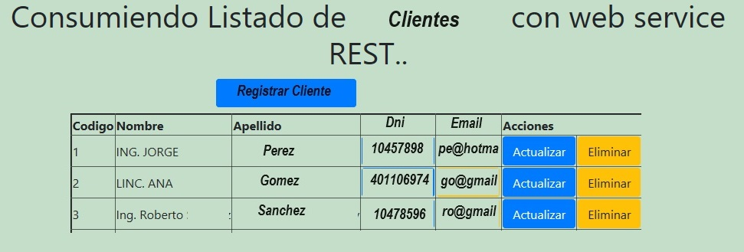

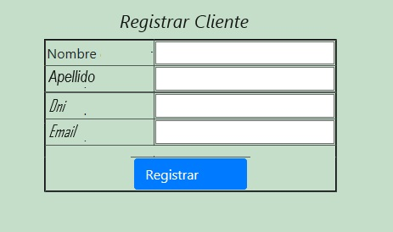

**NOTA: ADJUNTAR LINK DE VIDEO FUNCIONANDO SOLUCION CL3 MAX 7 MIN.**

**API SERVICES**

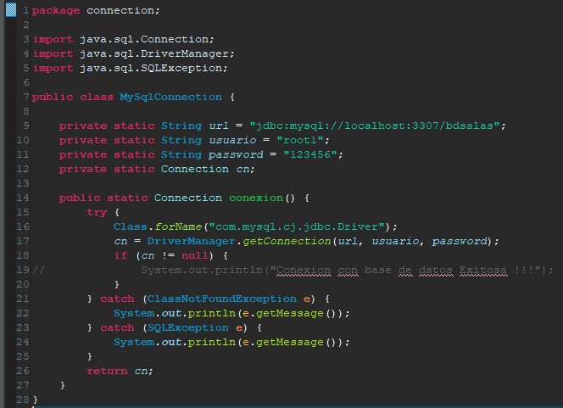**CONNECTION**

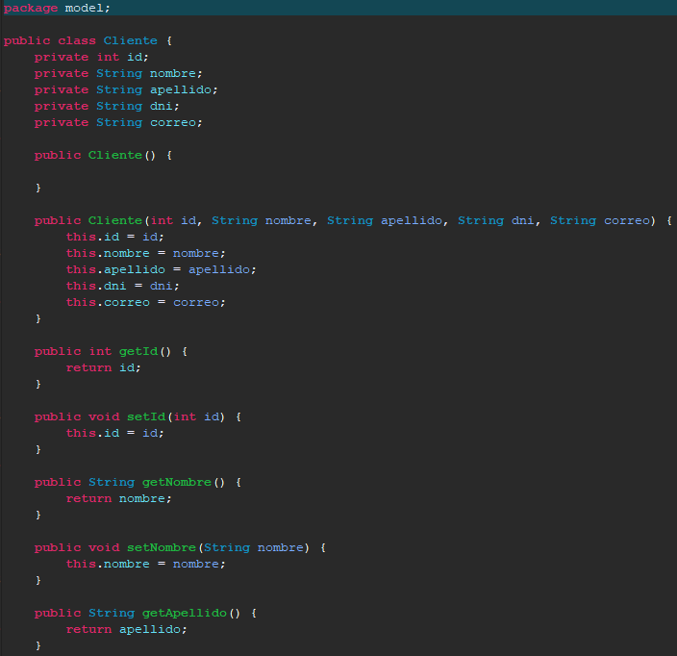

**MODEL**

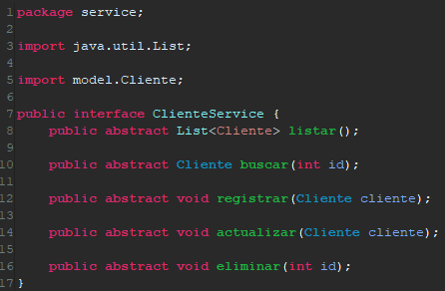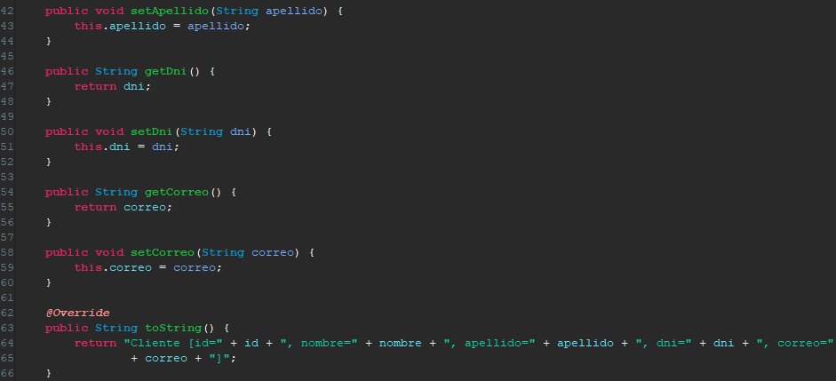

**CLIENTE SERVICE**

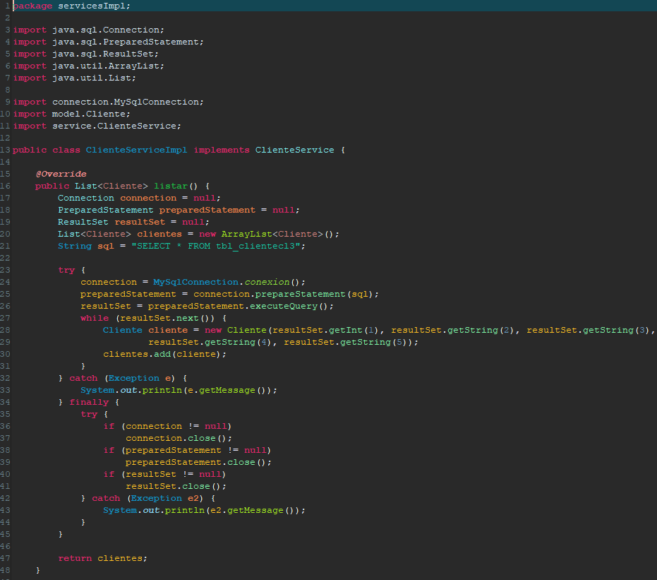**CLIENTE SERVICE IMPLEMENTS**

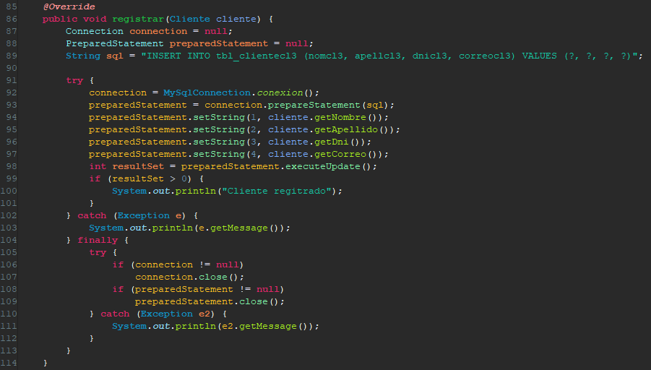 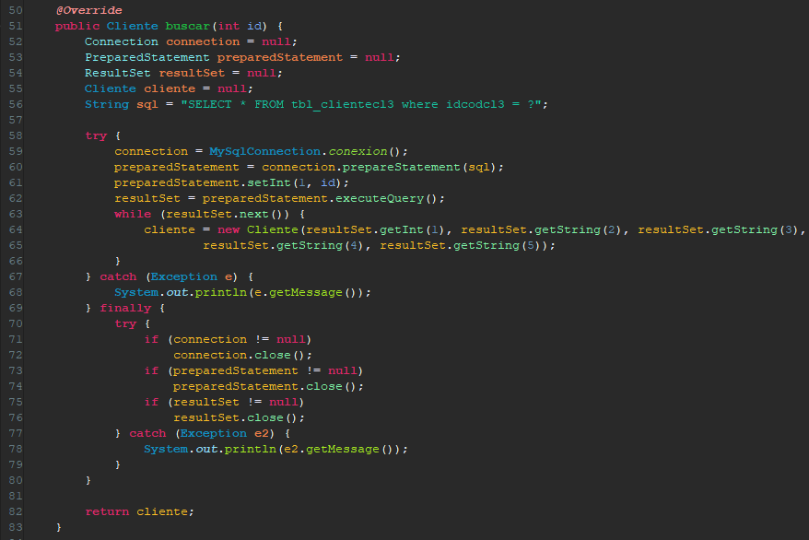

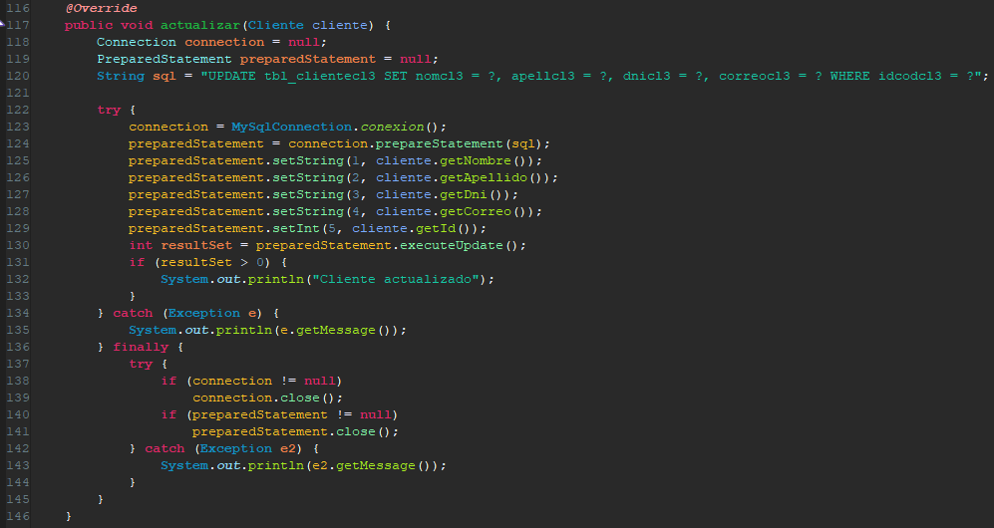 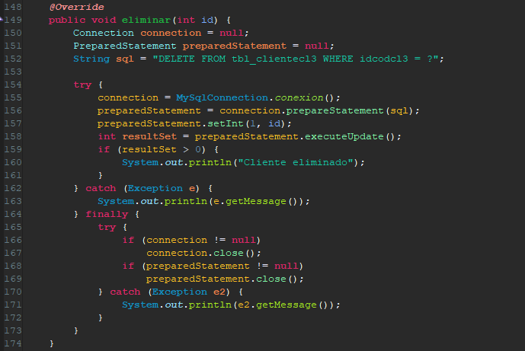

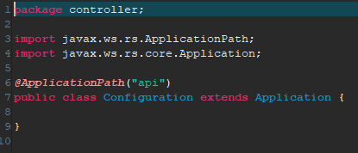**CONFIGURATION**

**CLIENTE CONTROLLER**

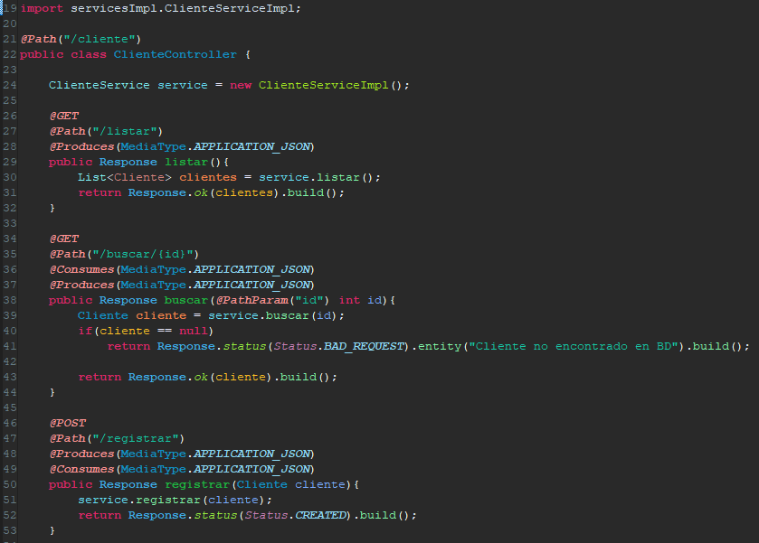

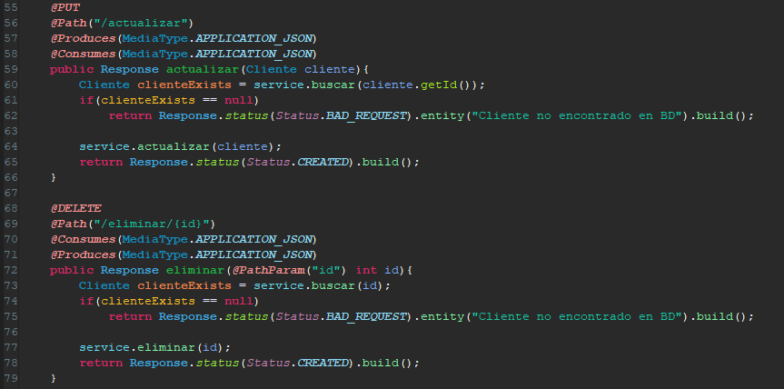

**CONNECTION TEST**

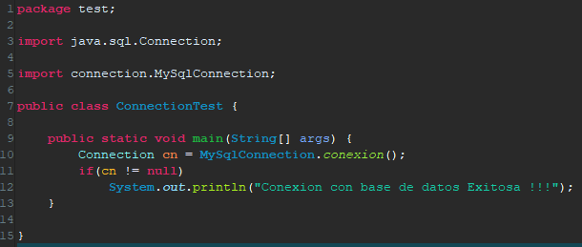

**CLIENTE SERVICE TEST**

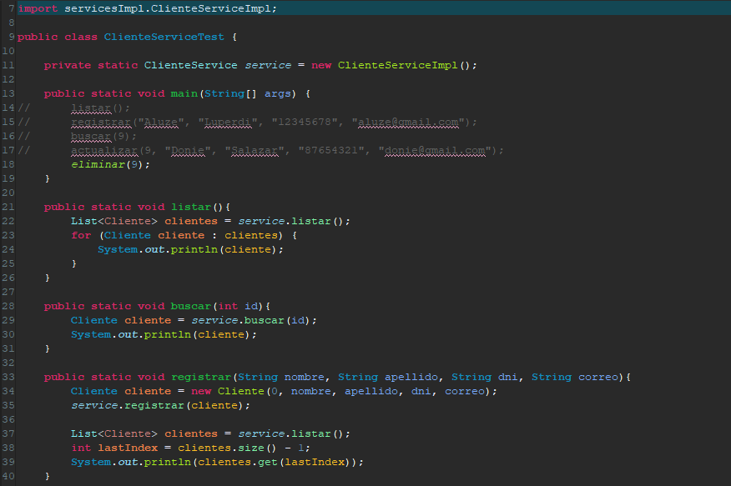

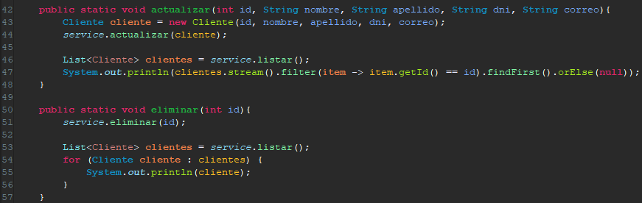

**PRUEBA DE SERVICE EN POSTMAN**

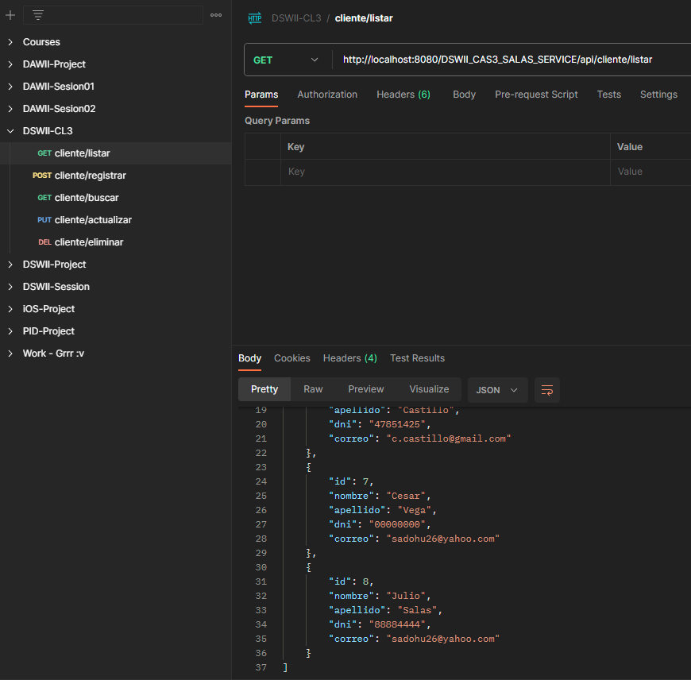

**CLIENTE**

**MODEL**





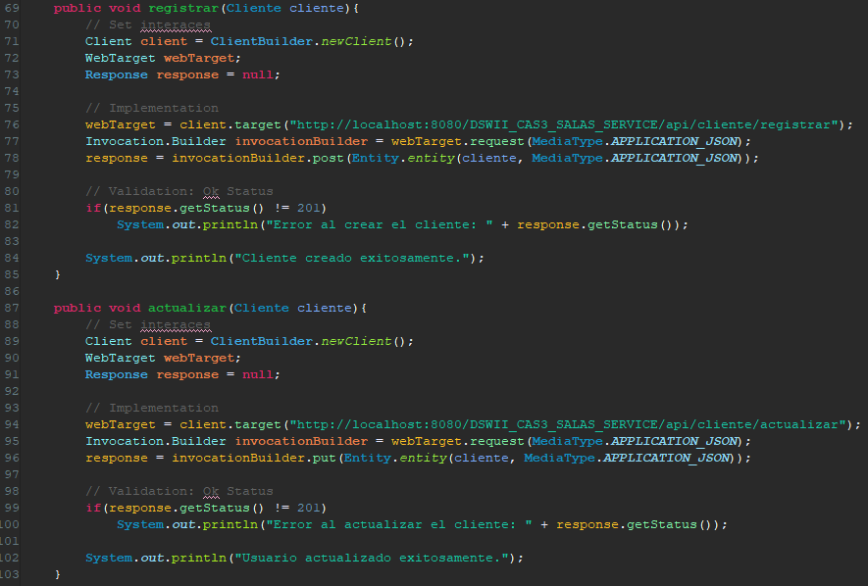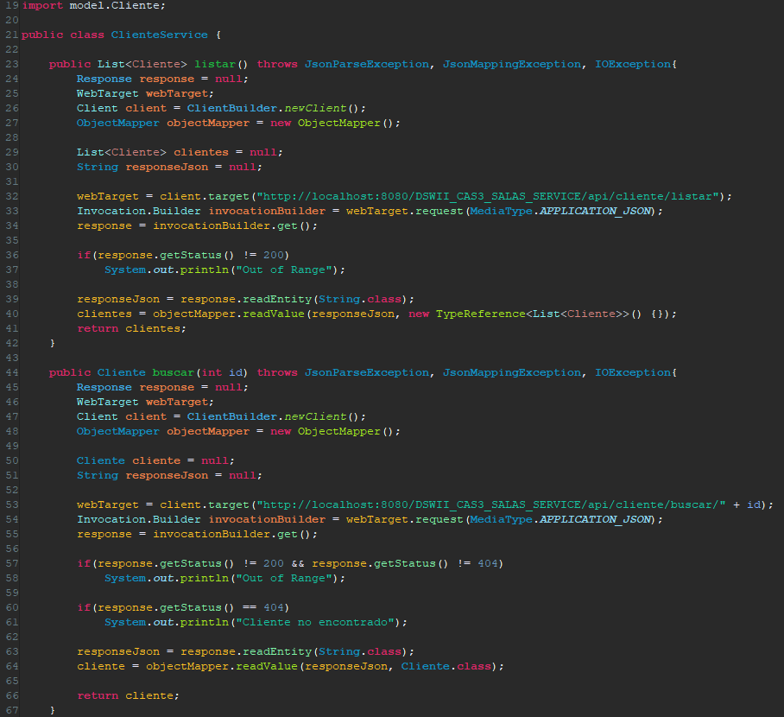**SERVICES CLIENTE**

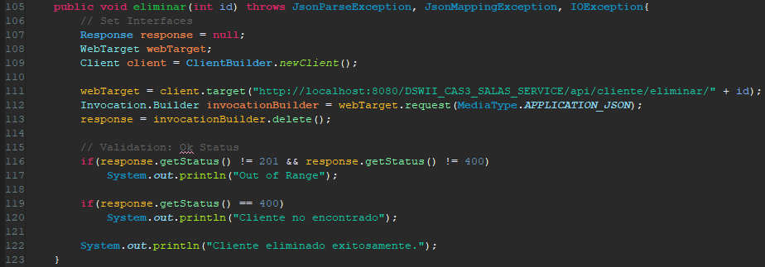

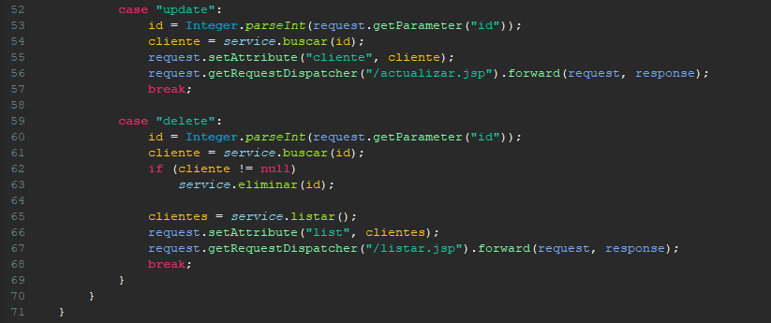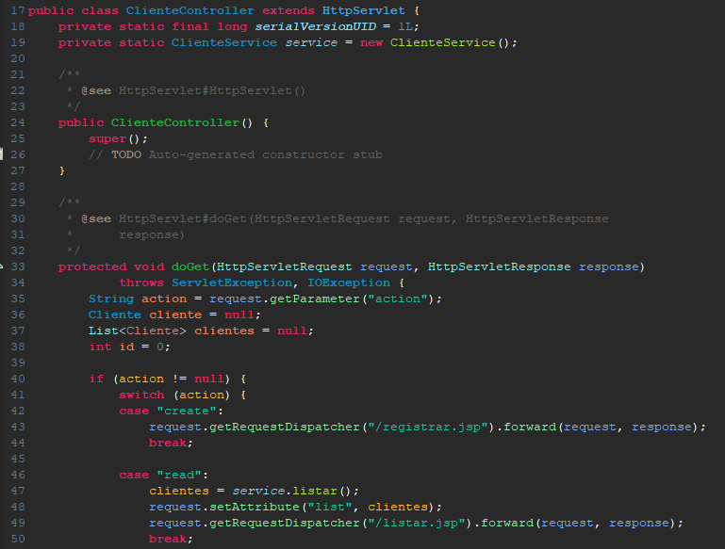**CLIENTE CONTROLLER**

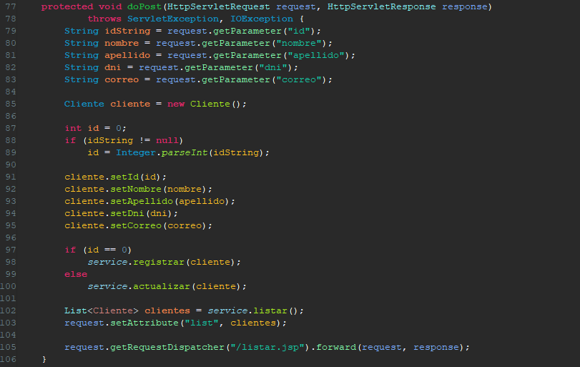

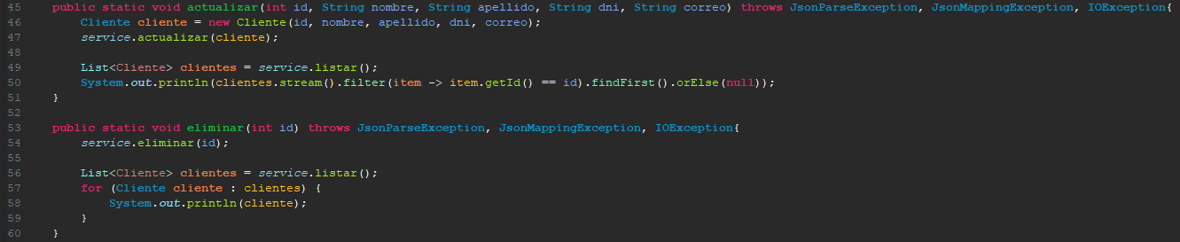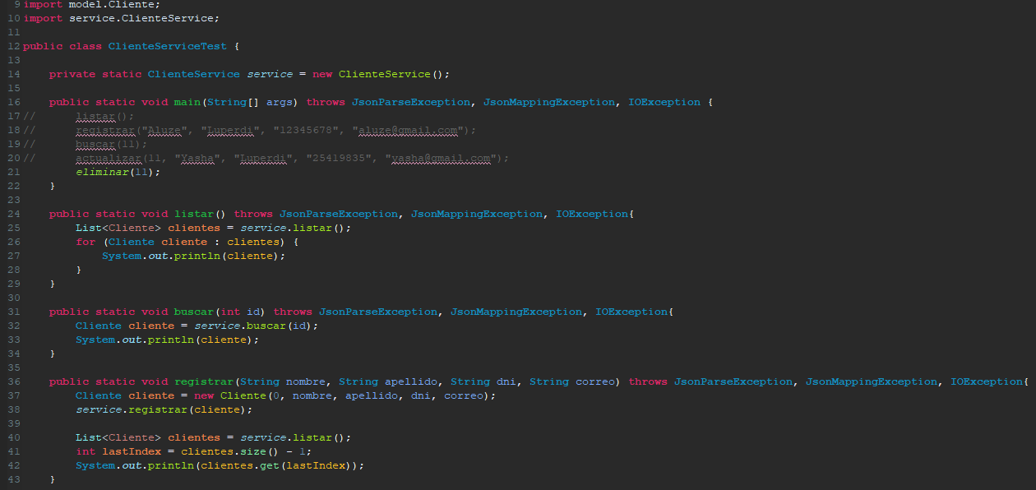**TEST CLIENTE SERVICE**

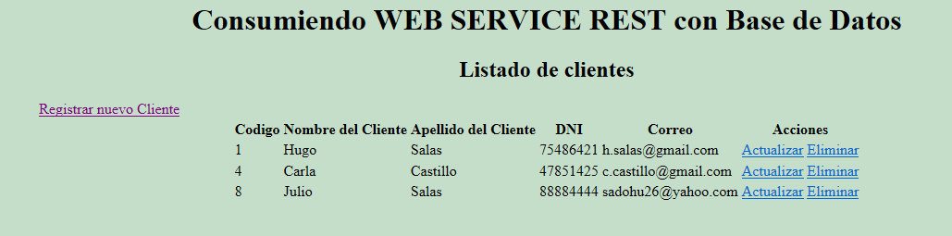

**LINKS**

Repositorio: <https://github.com/sadohu/C6-DSWII-CL3>

Grabación del demo: <https://youtu.be/wSgI2PLk6Eg>